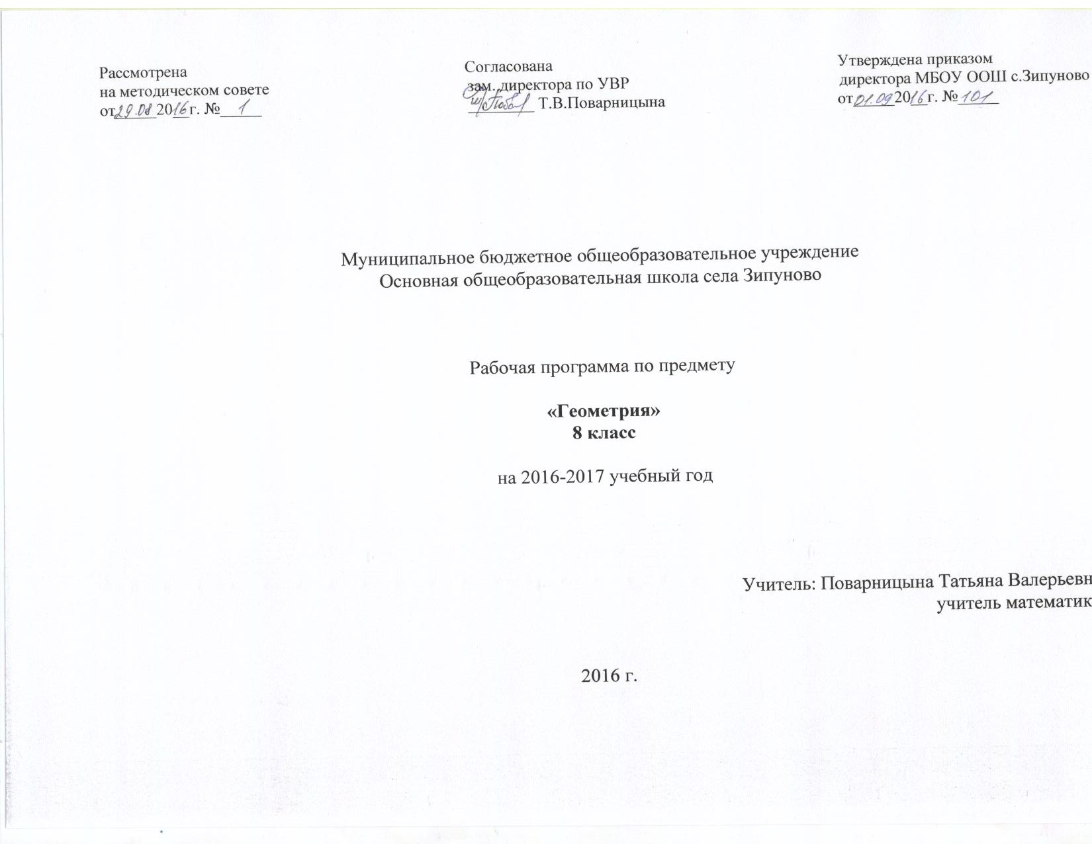

Пояснительная записка

Программа по геометрии для основной общеобразовательной школы 8 класса составлена на основе федерального компонента государственного стандарта основного общего образования, примерных программ по математике (письмо Департамента государственной политики в образовании Минобрнауки России от 07.07.2005г. № 03-1263), примерной программы общеобразовательных учреждений по геометрии 7–9 классы, к учебному комплексу для 7-9 классов (авторы Л.С. Атанасян, В.Ф. Бутузов, С.В. Кадомцев и др., составитель Т.А. Бурмистрова – М: «Просвещение», 2008. – с. 19-21);
Примерная программа конкретизирует содержание предметных тем образовательного стандарта и даёт примерное распределение учебных часов по разделам курса.

Цели курса:
овладение системой математических знаний и умений, необходимых для применения в практической деятельности, изучения смежных дисциплин, продолжения образования;
- интеллектуальное развитие, формирование качеств личности, необходимых человеку для полноценной жизни в современном обществе: ясность и точность мысли, критичность мышления, интуиция, логическое мышление, элементы алгоритмической культуры, пространственных представлений, способность к преодолению трудностей;
- формирование представлений об идеях и методах математики как универсального языка науки и техники, средства моделирования явлений и процессов;
- воспитание культуры личности, отношения к математике как к части общечеловеческой культуры, понимание значимости математики для научно-технического прогресса;
- приобретение конкретных знаний о пространстве и практически значимых умений, формирование языка описания объектов окружающего мира, для развития пространственного воображения и интуиции, математической культуры, для эстетического воспитания обучающихся. Изучение геометрии вносит вклад в развитие логического мышления, в формирование понятия доказательства.

Задачи курса:
- формирование умения изучить математику самостоятельно и творчески
- создание предпосылок к активному применению математических знаний в дальнейшем
- активизация самостоятельной познавательной деятельности школьников.

Возможные типы уроков: урок ознакомления учащихся с новым материалом;
урок закрепления изученного;
урок проверки знаний;
умение и навыков, комбинированный урок.

Общая характеристика учебного предмета
Геометрия— один из важнейших компонентов математического образования, необходимый для приобретения конкретных знаний о пространстве и практически значимых умений, формирования языка описания объектов окружающего мира, для развития пространственного воображения и интуиции, математической культуры, для эстетического воспитания обучающихся. Изучение геометрии вносит вклад в развитие логического мышления, в формирование понятия доказательства.
В курсе геометрии 8 класса изучаются наиболее важные виды четырехугольников -параллелограмм, прямоугольник, ромб, квадрат, трапеция; даётся представление о фигурах, обладающих осевой или центральной симметрией; расширяются и углубляются полученные в 5—6 классах представления обучающихся об измерении и вычислении площадей; выводятся формулы площадей прямоугольника, параллелограмма, треугольника, трапеции; доказывается одна из главных теорем геометрии — теорему Пифагора; вводится понятие подобных треугольников; рассматриваются признаки подобия треугольников и их применения; делается первый шаг в освоении учащимися тригонометрического аппарата геометрии; расширяются сведения об окружности, полученные учащимися в 7 классе; изучаются новые факты, связанные с окружностью; знакомятся обучающиеся с четырьмя замечательными точками треугольника; знакомятся обучающиеся с выполнением действий над векторами как направленными отрезками, что важно для применения векторов в физике.
Основной учебник для учащихся геометрия 7-9, Л.С. Атанасян, М., Просвещение , 2013 г.

Всего по учебному плану 70 часов в год, 35 недель, 2 часа в неделю.

Календарно-тематическое планирование

Раздел | Количество часов, даты | Тема уроков | Диагностические, самостоятельные, творческие, контрольные работы | Базовые знания и умения учащихся по теме | Дидактический материал, дополнительная литература
 | 1 час | Вводный урок. Повторение пройденного.
Четырехугольники | 2 часа | Многоугольники |  | Знать виды многоугольников, его элементы.
Четырехугольники | 1 час | Параллелограмм |  | Знать свойства параллелограмма | Дидактический материал
Четырехугольники | 1 час | Признаки параллелограмма |  | Знать свойства и признаки параллелограмма
Четырехугольники | 1 час | Решение задач на применение признаков и свойств параллелограмма | Самостоятельная работа | Уметь применять свойства и признаки параллелограмма при решении задач
Четырехугольники | 1 час | Трапеция. Виды трапеции. |  | Знать виды трапеции
Четырехугольники | 1 час | Изучение свойств и признаков равнобокой трапеции при решении задач |  | Знать свойства и признаки трапеции
Четырехугольники | 1 час | Решение задач на построение |  | Уметь применять свойства и признаки равнобокой трапеции при решении задач
Четырехугольники | 1 час | Прямоугольник. |  | Знать свойства и признаки прямоугольника, ромба и квадрата
Четырехугольники | 1 час | Ромб. Квадрат. |  | Знать свойства и признаки ромба и квадрата
Четырехугольники | 1 час | Прямоугольник. Ромб. Квадрат. | тест | Знать свойства и признаки прямоугольника, ромба и квадрата | Дидактический материал
Четырехугольники | 1 час | Решение задач по теме «Прямоугольник. Ромб. Квадрат». | Проверочная работа | Уметь применять свойства и признаки прямоугольника, ромба и квадрата при решении задач. | Дидактический материал
Четырехугольники | 1 час | Контрольная работа № 1 |  | Проверить знания и умения учащихся | Дидактический материал
Площадь | 1 час | Осевая и центральная симметрии |  | Знать, что такое осевая и центральная симметрии
Площадь | 1 час | Понятие площади многоугольников |  | Уметь находить площадь многоугольника
Площадь | 1 час | Площадь прямоугольника |  | Уметь находить площадь прямоугольника
Площадь | 4 часа | Площадь параллелограмма, треугольника и трапеции | Самостоятельная работа | Знать и уметь применять формулы для вычисления площадей парал, треуг., трапеции | Дидактический материал
Площадь | 1 час | Решение задач |  | Уметь решать задачи
Площадь | 1 час | Теорема Пифагора | Самостоятельная работа | Знать и уметь доказывать теорему Пифагора | Дидактический материал
Площадь | 1 час | Решение задач по теме «Теорема Пифагора» |  | Уметь решать задачи, используя теорему Пифагора | Дидактический материал
Площадь | 1 час | Решение задач. Формула Герона. |  | Знать формулу Герона
Площадь | 1 час | Решение задач по теме «Теорема Пифагора» |  | Уметь решать задачи, используя теорему Пифагора | Дидактический материал
Площадь | 1 час | Контрольная работа № 2 «Площадь. Теорема Пифагора» |  | Проверить знания и умения учащихся | Дидактический материал
Подобные треугольники | 2 часа | Определение подобных треугольников |  | Знать, какие треугольники называются подобными
Подобные треугольники | 1 час | Первый признак подобия треугольников |  | Знать первый признак подобия треугольников
Подобные треугольники | 1 час | Признаки подобия треугольников |  | Знать признаки подобия треугольников | Дидактический материал
Подобные треугольники | 1 час | Второй признак подобия треугольников |  | Знать второй признак подобия треугольников
Подобные треугольники | 1 час | Решение задач с помощью признаков подобия | Самостоятельная работа | Уметь решать задачи, используя признаки подобия треугольников
Подобные треугольники | 1 час | Контрольная работа № 3 «Признаки подобия треугольников» |  | Проверить знания и умения учащихся | Дидактический материал
Подобные треугольники | 1 час | Применение подобия к доказательству теорем и решению задач | Самостоятельная работа | Уметь решать задачи | Дидактический материал
Подобные треугольники | 1 час | Пропорциональные отрезки в прямоугольном треугольнике |  | Знать, что такое пропорциональные отрезки в прямоугольном треугольнике
Подобные треугольники | 2 часа | Решение задач по теме «Пропорциональные отрезки в прямоугольном треугольнике» |  | Уметь решать задачи
Подобные треугольники | 1 час | Применение подобия к доказательству теорем и решению задач |  | Уметь применять подобие к доказательству теорем и решению задач
Подобные треугольники | 1 час | Решение задач на построение с помощью признаков подобия |  | Уметь решать задачи, используя признаки подобия треугольников
Подобные треугольники | 1 час | Синус, косинус и тангенс острого угла прямоугольного треугольника |  | Знать что такое синус, косинус и тангенс острого угла
Подобные треугольники | 1 час | Синус, косинус и тангенс углов в 30,45 и 60 градусов. | Самостоятельная работа | Знать синус, косинус и тангенс углов в 30,45 и 60 градусов | Дидактический материал
Подобные треугольники | 1 час | Синус, косинус и тангенс углов |  | Знать что такое синус, косинус и тангенс острого угла
Подобные треугольники | 1 час | Контрольная работа № 4 |  | Проверить знания и умения учащихся | Дидактический материал
 |  | Работа над ошибками
Окружность | 2 часа | Касательная к окружности | Самостоятельная работа | Знать св-ва касательной к окружности | Дидактический материал
Окружность |  | Итоговый тест за 3 четверть |  | Проверить знания и умения учащихся | Дидактический материал
Окружность |  | Работа над ошибками. Повторение.
Окружность | 1 час | Градусная мера дуги окружности.  Центральные и вписанные углы | Самостоятельная работа | Уметь применять знания при решении задач | Дидактический материал
Окружность | 2 часа | Центральные и вписанные углы |  | Уметь применять знания при решении задач
Окружность |  | Решение задач «Центральные и вписанные углы» |  | Уметь применять знания при решении задач
Окружность | 2 часа | Четыре замечательные точки треугольника |  | Знать четыре замечательные точки треугольника
Окружность | 1 час | Вписанная окружность. | Самостоятельная работа. | Знать, какая окружность называется вписанной | Дидактический материал
Окружность | 3 часа | Вписанная и описанная окружности |  | Уметь решать задачи с вписанными и описанными окружностями | Дидактический материал
Окружность | 2 часа | Решение задач |  | Уметь решать задачи
Окружность | 1 час | Контрольная работа № 5 |  | Проверить знания и умения учащихся | Дидактический материал
 | 3 часа | Повторение. Решение задач |  | Уметь решать задачи

